TERRITORIALIDADE DO CAPITAL EM CABO VERDE E OS IMPACTOS PARA A AGRICULTURA CAMPONESA
José Jonas Borges da Silva

RESUMO
O artigo trata da territorialidade do capital em Cabo Verde e os impactos para a agricultura camponesa, destacando a particularidade; Demarca a questão agrária relacionada ao uso, à posse e à propriedade da terra, assim como às relações estabelecidas pelos sujeitos na dinâmica, principalmente, da organização e controle da produção no campo. No que tange à sociedade caboverdiana, a questão agrária tem na histórica concentração da terra e da exploração da força de trabalho no campo pelo capital, elemento de centralidade. Aborda elementos históricos da formação sócio territorial do país, cujo marco político inicial foi sua divisão em duas capitanias, sendo este processo caracterizado por contextos conflituosos e marcado por migrações forçadas de trabalhadores de outros países africanos, sendo a questão agrária elemento central desde a colonização portuguesa. O grande interesse da metrópole pelo controle deste país foi devido à sua posição geográfica estratégica, o que tornou Cabo Verde um território de grande importância nas rotas comerciais com a costa africana, principalmente em relação às negociações ligadas ao tráfico de escravos para o mundo colonial. O país apresenta singularidades, como sua condição de arquipélago no meio do oceano Atlântico, sendo formado por dez ilhas: Santo Antão, São Vicente, Santa Luzia, São Nicolau, Sal, Boa Vista, Maio, Santiago, Fogo e Brava com as ilhotas adjacentes. Os portugueses mantiveram Cabo Verde como colônia até 1975, período que marca sua independência, porém isto não significou grandes avanços ou mudanças na estrutura agrária nacional, uma vez que o Estado socialista implantado buscou a implementação da política de reforma agrária através de políticas e programas para tal, mas não obteve grandes êxitos e por conta disto, continuou havendo conflitos em torno da disputa pela terra. Em 1991, o país entra na era do neoliberalismo, sendo os camponeses um dos segmentos mais afetados pelo processo, havendo desde então, uma retomada de terras pela privatização e concentração fundiária. Santo Antão, como expressão da questão agrária em Cabo Verde tem sua colonização feita por portugueses, em um processo de escravização de homens e mulheres trazidos da Ilha de Santiago. Em termos geográficos, a Ilha de Santo Antão é a ilha localizada mais ao Norte do arquipélago. Em termos da produção ali implantada, a matriz era o uso da força de trabalho escravo e tinha como fim a manutenção da estrutura de entreposto comercial a que foi relegado país. Na atualidade, a Ilha continua constituindo importante polo produtivo na área agropecuária, compondo o abastecimento o restante do arquipélago. Conclui-se que a questão agrária cabo-verdiana, na atualidade pode ser observada nas limitações que o país apresenta na produção agrícola, pois apenas 10% das terras são agricultáveis no arquipélago, as quais se concentram nas ilhas, principalmente nas ilhas Santo Antão, Santiago, Fogo, Brava e São Nicolau. Particularmente, a Ilha de Santo Antão configura-se com particularidades e complexidades do “último reduto feudal, colonial em Cabo Verde”, pois ali se encontram, de forma muito nítida as relações jurídicas e políticas do uso e posse da terra, com base ainda, do legado feudal português.
Palavras-chaves: Questão agrária, Cabo Verde, território, campesinato.
ABSTRACT:
The article deals with the agrarian question and the peasant territoriality in Cape Verde, highlighting the particularity of the Island Santo Antão. It describes the agrarian question related to the use, possession and ownership of the land, as well as to the relations established by the subjects in the dynamics, mainly, of the organization and control of the production in the field. As far as Cape Verdean society is concerned, the agrarian question has in the historical concentration of land and the exploitation of the labor force in the countryside by capital, an element of centrality. It covers historical aspects of the socio-territorial formation of the country, whose initial political framework was its division into two captaincies, this process being characterized by conflictive contexts and marked by forced migrations of workers from other African countries, being the agrarian question central element since the Portuguese colonization . The great interest of the metropolis for the control of this country was due to its strategic geographical position, which made Cape Verde a territory of great importance in the commercial routes with the African coast, mainly in relation to the negotiations related to the slave trade for the colonial world. The country has singularities, such as its status as an archipelago in the middle of the Atlantic Ocean, being formed by ten islands: Santo Antão, São Vicente, Santa Luzia, São Nicolau, Sal, Boa Vista, Maio, Santiago, Fogo and Brava with the adjacent islets. The Portuguese maintained Cape Verde as a colony until 1975, a period that marks their independence, but this did not mean great advances or changes in the national agrarian structure, since the socialist state implanted sought the implementation of agrarian reform policy through policies and programs for but it did not achieve great successes and because of this, there continued to be conflicts around the dispute over land. In 1991, the country entered the era of neoliberalism, with peasants being one of the segments most affected by the process, and there has since been a resumption of land through privatization and land concentration. Santo Antão, as an expression of the agrarian question in Cape Verde has its colonization done by Portuguese, in a process of enslavement of men and women brought from the Island of Santiago. In geographic terms, the Island of Santo Antão is the island located to the north of the archipelago. In terms of production there, the matrix was the use of slave labor and was aimed at maintaining the commercial warehouse structure to which the country was relegated. Currently, the Island continues to be an important productive center in the agricultural and livestock area, making up the rest of the archipelago. It can be concluded that the Cape Verdean agrarian question can now be observed in the limitations that the country presents in agricultural production, since only 10% of the land is arable in the archipelago, which are concentrated in the islands, mainly in the islands of Santo Antão, Santiago, Fogo, Brava and São Nicolau. In particular, the island of Santo Antão is characterized by the peculiarities and complexities of the "last colonial feudal fortress in Cape Verde", because the juridical and political relations of land use and possession are very clearly present there, , of the Portuguese feudal legacy.

Keywords: agrarian question, Cabo Verde,
territory, peasantry

- INTRODUÇÃO
O artigo trata da questão agrária em Cabo Verde e suas determinações na territorialidade camponesa da Ilha de Santo Antão. A questão agrária se configura como uma questão de grande relevância para se se compreender qualquer sociedade, já que ela está diretamente relacionada ao tema da terra, seja ela no campo ou na cidade, sendo a terra base para a organização social. Portanto, esta é uma temática de grande relevância para se compreender a sociedade cabo-verdiana ou qualquer outra do nosso tempo, já que dentre as causas das desigualdades está a questão da concentração da terra e da exploração da força de trabalho no campo pelo capital. Demarca-se que a questão agrária está intimamente relacionada ao uso, à posse e à propriedade da terra, assim como às relações estabelecidas pelos sujeitos no campo. (STÉDILE, 2005).
Neste sentido, pensar o território como “o lugar em que desembocam todas as ações, todas as paixões, todos os poderes, todas as forças, todas as fraquezas, isto é onde a história do homem plenamente se realiza a partir das manifestações da sua existência” (SANTOS, 2002, p. 09), nos ajuda a analisar as influências ou os modos como as relações entre os vários sujeitos e poderes existentes no campo configuram ou reconfiguram as territorialidades existentes.
No âmbito da academia essa temática apresenta-se latente, já que os problemas relacionados à questão agrária passam por um momento de intensificação, devido ao movimento do capital financeiro e especulativo no campo, representado por grandes empreendimentos econômicos articulados pelo agronegócio. Neste sentido, a academia tem o desafio de compreender os processos e suas determinações para fins de construção de proposições à sociedade.
No Brasil, a questão agrária tende a se intensificar em todas as regiões do país, uma situação que não é diferente em Cabo Verde, já que ao longo da sua formação social, até por ocasião de sua independência de Portugal, em 1975, o pais não contou com uma política de reforma agrária que pudesse dar resolutividade aos problemas sociais com base nos problemas de concentração de terra daquele país.
O artigo se encontra estruturado em dois itens, além desta introdução e das considerações. No primeiro é feita uma abordagem sobre o processo sócio territorial de Cabo Verde e no segundo é tratado sobre elementos sócio políticos da questão agrária em Santo Antão. Em termos de considerações, demarca-se a atualidade da questão agrária no arquipélago, frente ás transformações do território que tem como centralidade o avanço do capital, através de grandes projetos econômicos.

- A formação sócio territorial de Cabo Verde: elementos históricos
Podemos demarcar que a formação sócio territorial cabo-verdiana vai ser caracterizada por contextos conflituosos, já que é marcada por migrações forçadas de trabalhadores de outros países africanos, que vão desbravar aquele território. Vale destacar que a questão da terra se apresenta como central desde o início, seguindo o modelo colonização portuguesa adotada. Neste sentido, referenciado em Carreira (2000), Santos (2013, p.180)
... explica que as terras de Cabo Verde foram repartidas de forma injusta desde o período dos donatários e que isso sempre foi um problema. Pelo que as diferenças que ainda hoje se notam na estrutura agrária das diversas ilhas são resultantes dessa forma de ocupação e exploração colonial. A Lei das Sesmarias predominou em Santo Antão e coabitou com as pequenas propriedades e com grandes senhores de terras, conseguidas de diversas formas. (SANTOS, 2013, p. 180)
Ao longo do tempo estes fatores contribuíram fortemente para o processo permanente de migração e perda de território por parte dos camponeses, sendo a força de trabalho, por um longo período, constituída basicamente por escravos. Posteriormente, com o fim da escravidão, foi criado o sistema de arrendamento, como uma das principais relações de trabalho no campo, quando os camponeses passaram a vivenciar outro tipo de exploração, sendo os mais explorados os camponeses sem terra.
Cabo Verde é uma das representações políticas do continente africano mais importantes do ponto de vista histórico e neste sentido, constitui importante território a ser estudado, no sentido de melhor se entender as relações da diáspora africana.
Este país apresenta importantes singularidades, como sua condição de arquipélago no meio do oceano Atlântico, formado por dez ilhas, sendo “Situado na costa ocidental africana, Cabo Verde encontra-se entre o trópico Câncer e o Equador mais precisamente no Atlântico Norte, cerca de 500 km do promontório de Cabo Verde no Senegal donde lhe vem o nome” (FERNANDES, 2015, p. 8), como pode ser observado na imagem abaixo.
Imagem 1.Mapa de Cabo Verde
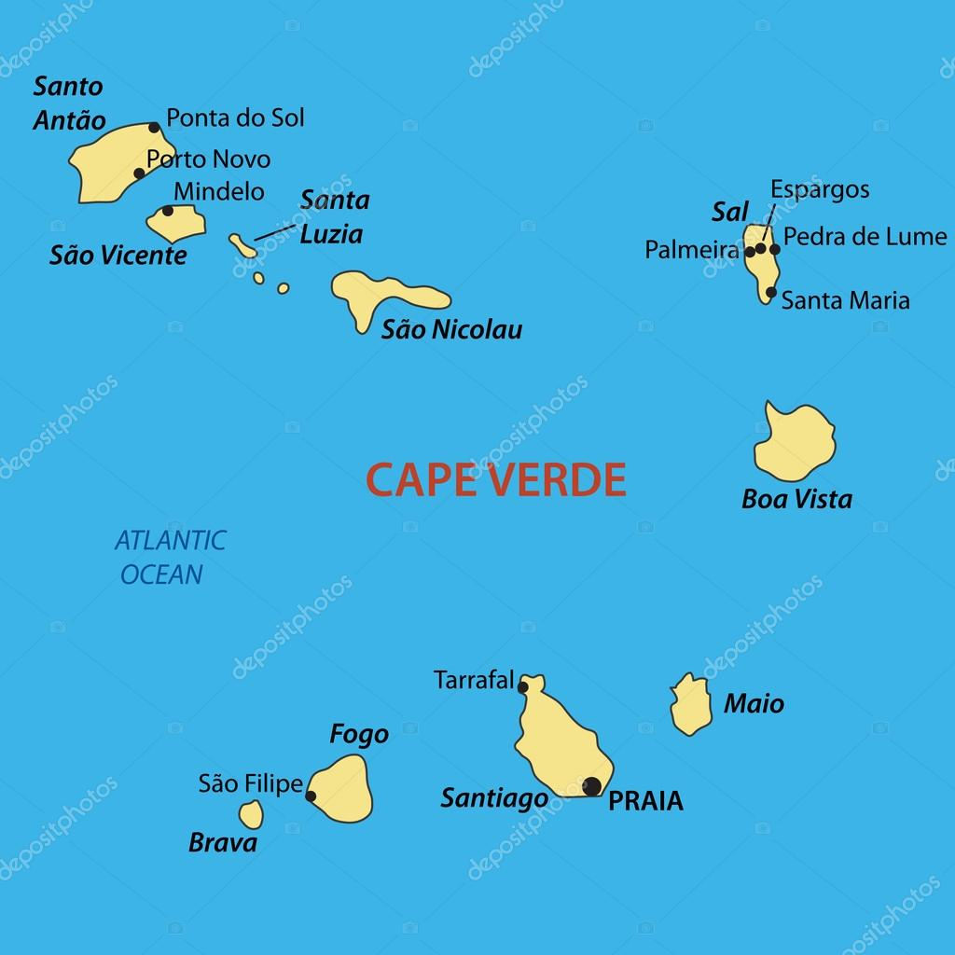

Fonte:tps://www.google.com
A imagem acima indica, por si, as complexidades que mediam as relações neste território formado por ilhas distantes entre si, as quais encontram-se divididas em dois grupos administrativos: o grupo das ilhas de Barlavento que compreende as ilhas de Santo Antão, São Vicente, Santa Luzia, São Nicolau, Sal, Boa Vista e os ilhéus Raso e Branco e o grupo das ilhas de Sotavento constituído pelas ilhas do Maio, Santiago, Fogo e Brava com as ilhotas adjacentes.
Dez ilhas consideradas inabitadas quando “descoberto” pelos portugueses em 1460, cuja colonização tem início de forma particular na ilha de Santiago, conforme estudos.
Do ponto de vista histórico diz-se que as ilhas de Cabo Verde eram desabitadas quando foram descobertas. O povoamento do arquipélago terá iniciado primeiramente pela ilha de Santiago e as outras ilhas terão sido povoados posteriormente (FERNANDES, 2015, p. 11)
O seu marco político inicial foi a divisão em duas capitanias: uma ao Sul, com sede na Ribeira Grande e outra ao Norte, em Alcatrazes. As demais ilhas só receberam imigrantes mais tarde (FERNANDES, 2015, p. 11). O grande interesse da metrópole pelo controle do país é devido à sua posição geográfica estratégica, o que tornou Cabo Verde um território de grande importância nas rotas comerciais com a costa africana, principalmente em relação às negociações ligadas ao tráfico de escravos para o mundo colonial.
Os portugueses mantiveram Cabo Verde como colônia até 1975, o que não significou grandes avanços ou mudanças na estrutura agrária nacional, uma vez que o Estado socialista busca a implementação da política de reforma agrária, através de políticas e programas para tal, mas não obteve grandes êxitos e por conta disto, há conflitos em torno da disputa pela terra. Com a derrota eleitoral do Partido Africano pela Independência de Cabo Verde (PAICV), em 1991, o país entra na era do neoliberalismo, havendo um retrocesso em conquistas obtidas no período pós independência, sendo os camponeses um dos segmentos mais afetados pelo processo, havendo uma retomada de terras pela privatização e concentração fundiária.
Tal processo fortaleceu grandes proprietários e possibilitou a instalação de empresas de agronegócio, principalmente no ramo da agropecuária e de barragens. O estímulo dado pelo Estado pode ser observado na fala da ministra de desenvolvimento rural, Eva Ortet, em discurso no parlamento nacional. Para ela, o desenvolvimento do pais, “exige cada vez mais uma maior contribuição de todos os sectores no PIB Nacional, inclusivamente a contribuição do sector agro-pecuário para a criação de riqueza e a geração de emprego, o que pressupõe um maior aproveitamento de todas as potencialidades e oportunidades existentes” (EXPRESSO DAS ILHAS, 2014, s/p). Santo Antão, a exemplo de todas as ilhas caboverdianas vivencia tal processo, apresentando suas particularidades , sobre o que será abordado a seguir.
- Santo Antão: uma expressão da questão agrária em Cabo Verde
No que tange à formação de Santo Antão, acerca de seu povoamento, não há um consenso entre os estudiosos, pois particularmente, de acordo com alguns foi por volta do século XVI, para outros no século XVII. O certo é que a colonização foi feita por portugueses, em um processo de escravização de homens e mulheres trazidos da Ilha de Santiago.
Em termos geográficos, a Ilha de Santo Antão é a ilha localizada mais ao Norte do arquipélago, com uma área que corresponde a 779 km², sendo a segunda maior ilha do país. Lá é encontrado o maior índice de pluviosidade, o que lhe confere a posição de destaque na produção agropecuária, valendo-lhe importante papel sócio econômico do país.
A paisagem da vertente ocidental é desértica de vegetação herbácea. No entanto os planaltos existentes na parte central da cordilheira apresentam um clima fresco e húmido sendo cobertos de árvores inexistentes no resto do arquipélago, por isso a vertente oriental é verdejante fazendo de Santo Antão uma ilha eminentemente agrícola. (LOPES. 2011, p. 7)
Os fatores apontados acima foram determinantes para o interesse colonial por esta ilha, tendo os portugueses ali estabelecido seu domínio, para o que o controle da terra foi determinante. Tal controle deu-se, efetivamente, pelo desenho de uma estrutura fundiária concentrada aos moldes do colonialismo padrão, que colocou o controle da terra nas mãos de grandes proprietários. Em termos da produção ali implantada, a matriz era o uso da força de trabalho escravo e tinha como fim a manutenção da estrutura de entreposto comercial a que foi relegado país.
Na atualidade, a Ilha continua constituindo importante polo produtivo na área agropecuária, compondo o abastecimento o restante do arquipélago. A produção ali existente acontece,
... com o fabrico e cultivo de alimentos e frutas como a cana-de-açúcar dando origem ao mel e Grogue (bebida mais típica de todo o arquipélago), frutas como a manga e banana, e ainda o queijo de cabra apreciado nacionalmente (LOPES. 2011, p. 7)
A responsabilidade destes produtos citados e dos demais ali existentes, fica a cargo de pequenos, médios e grandes proprietários, mas também um conjunto de camponeses não proprietários que se relacionam em um contexto de complexidades e contradições, o que resulta em processos sociais, políticos, econômicos e culturais a serem investigados.

Considerações
Cabo Verde, enquanto país africano, apresenta em sua história a conflitualidade da questão agrária, tendo como marco a ocupação de seus territórios para o controle das navegações portuguesas e consequentemente do controle do comércio internacional. Tal processo acontece a despeito dos interesses das populações locais e sem qualquer inserção nas relações econômicas no período da colonização portuguesa, que se estendeu até a independência cabo-verdiana na década de 1970.
A questão agrária cabo-verdiana, na atualidade pode ser observada nas limitações que o país apresenta na produção agrícola, pois apenas 10% das terras são agricultáveis no arquipélago, as quais se concentram nas ilhas, principalmente nas ilhas Santo Antão, Santiago, Fogo, Brava e São Nicolau.
Particularmente, a Ilha de Santo Antão configura-se com particularidades e complexidades que podem ser sintetizadas na expressão “Santo Antão, o último reduto feudal, colonial em Cabo Verde”, pois ali se encontram, de forma muito nítida as relações jurídicas e políticas do uso e posse da terra, com base ainda, do legado feudal português.

Referências
EXPRESSO DAS ILHAS. Disponível em https://expressodasilhas.cv/exclusivo/2014/03/29/debate-sobre-agronegocio-agricultura-e-transportes-maritimos-discutidos-no-parlamento/41768 Acesso em 15 de dezembro de 2018.
FERNANDES, Isa Lima. Aldeia de Sinagoga em Santo antão: formação de uma sociedade e o seu desenvolvimento social e cultural. Ise, Cabo Verde, 2015.
FERREIRA, Vladmir Antero Delgado Silves. Conflitos e participação no uso da água da Barragem de Poilão, Ilha de Santiago, Cabo Verde. Tese pelo Programa de Pós Graduação em Ciências Sociais – Universidade de Cabo Verde. Praia, 2014
LOPES, Nérito José Monteiro. Centro de Artes e Espetáculo do Mindelo: Cabo Verde – São Vicente. Dissertação de Mestrado Integrado de Arquitetura. Universidade da Beira Interior. 2011
SANTOS, Milton. O dinheiro e o território. In: SANTOS, Milton; BECKER, Bertha; SILVA, Carlos Alberto Franco da; et alii. Território, territórios: ensaios sobre o ordenamento territorial. Niterói: Programa de Pós-Graduação em Geografia da Universidade Federal Fluminense; Associação dos Geógrafos Brasileiros, 2002
SANTOS, Zenaida Antónia Delgado dos. A Reforma Agrária em Cabo Verde: estudo de caso no Concelho da Ribeira Grande de Santo Antão. In. FURTADO, Cláudio Alves; VIERA, Miriam Sttefen. Desigualdades sociais e dinâmicas de participação em Cabo Verde. Edições Uni-CV/ Editora da UFRGS. Porto Alegre, 2013
STÉDILE, João Pedro (org). A questão agrária no Brasil. Expressão Popular, São Paulo, 2005

Graduado em Geografia, pela Universidade Estadual Paulista (UNESP/Presidente Prudente – SP); Graduando em Licenciatura em Estudos Africanos e Afro-Brasileiros Universidade Federal do Maranhão - UFMA, Especialização em Educação do Campo – UFMA, Mestrando no Programa de Pós-Graduação em Desenvolvimento Territorial na América Latina e Caribe UNESP – SP. Professore da rede estadual de educação do estado do Maranhão, na Unidade Integrada Roseli Nunes - Escola do Campo. Endereço Eletrônico: jonascigra@gmail.com
O atual Partido Africano pela Independência de Cabo Verde (PAICV) tem suas raízes no antigo Partido Africano pela Independência de Guiné Bissal e Cabo Verde, organizado por ocasião da luta pela independência dos dois países contra a colonização portuguesa.
Eva Ortet, ministra do Desenvolvimento Rural de Cabo Verde, pelo PAICV, em discurso em 19 de março de 2014, no Parlamento Nacional.

